ПРОЕКТ
внесения изменений в
Правила землепользования и застройки Кочковского сельсовета Кочковского района Новосибирской области

1.Внести изменения в Правила землепользования и застройки Кочковского сельсовета Кочковского района Новосибирской области, утвержденные решением Совета депутатов Кочковского района Новосибирской области от 31.10.2017 №4 (далее – ПЗЗ) в части изменения границ территориальных зон – общественно-деловой зоны (ОД), зоны сельскохозяйственного использования (СХ) путем перевода части земель кадастрового квартала 54:12:021904 площадью 128 481 кв.м., из общественно-деловой зоны (ОД) в зону сельскохозяйственного использования (СХ) согласно приложенной схеме.

Условный номер земельного участка —
Площадь земельного участка 128481 м²
Обозначение характерных точек границ | Координаты, м
Обозначение характерных точек границ | Х | Y

1 | 2 | 3
11 | 411540.99 | 3232581.46
12 | 411767.54 | 3232899.78
13 | 411784.53 | 3232927.84
7 | 411795.61 | 3232946.16
1 | 411752.69 | 3232984.26
2 | 411696.31 | 3233030.12
14 | 411651.95 | 3233060.95
3 | 411603.10 | 3233096.27
15 | 411582.14 | 3233113.43
4 | 411445.68 | 3232951.72
8 | 411379.49 | 3232873.34
5 | 411359.26 | 3232848.86
6 | 411374.98 | 3232836.04
9 | 411372.99 | 3232833.71
16 | 411353.94 | 3232809.80
17 | 411339.38 | 3232791.52
18 | 411325.20 | 3232773.73
10 | 411314.83 | 3232760.72
11 | 411540.99 | 3232581.46
Местоположение: Новосибирская область, р-н Кочковский, с. Кочки
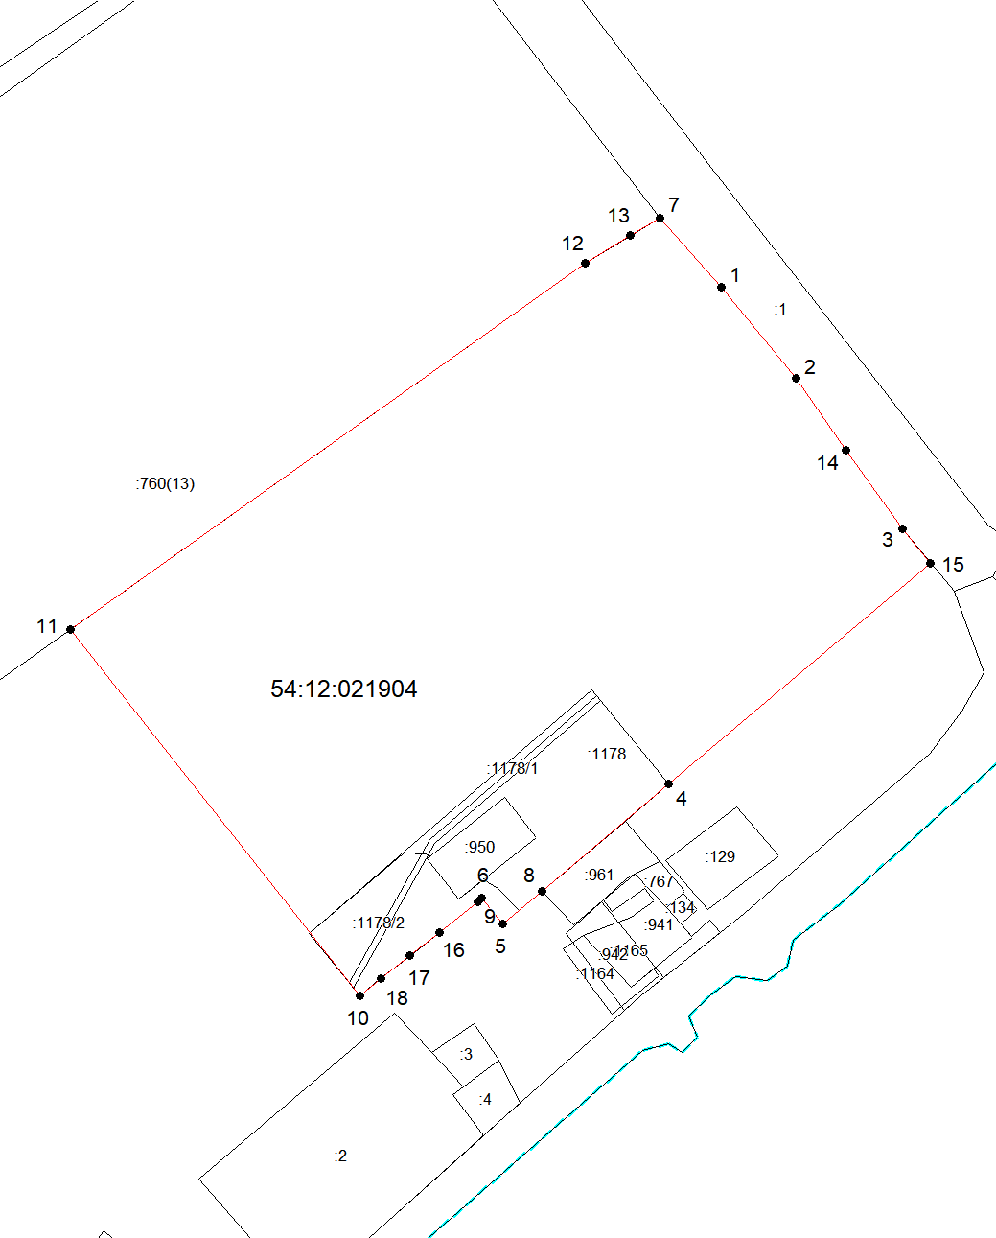

2.Внести изменения в Правила землепользования и застройки Кочковского сельсовета Кочковского района Новосибирской области, утвержденные решением Совета депутатов Кочковского района Новосибирской области от 31.10.2017 №4 (далее – ПЗЗ) в части изменения границ территориальных зон – общественно-деловой зоны (ОД), жилой зоны (Ж) путем перевода части земель кадастрового квартала 54:12:010120 площадью 65 кв.м., из общественно-деловой зоны (ОД) в жилую зону (Ж) согласно приложенной схеме.
Условный номер земельного участка —
Площадь земельного участка 65 м²
Обозначение характерных точек границ | Координаты, м
Обозначение характерных точек границ | Х | Y

1 | 2 | 3
1 | 409809.62 | 3233705.11
2 | 409811.89 | 3233708.82
3 | 409797.88 | 3233716.56
4 | 409795.83 | 3233713.18
5 | 409797.22 | 3233712.56
1 | 409809.62 | 3233705.11

